SENSOR DE TEMPERATURA MICROCONTROLADO USANDO O MC68HC11

Rodrigo Martins Costa, Marcos Ikeguchi Ohira e Alexandre César Rodrigues da Silva

Resumo ⎯ Foi desenvolvido um sistema microcontrolado, baseado no MC68HC11 da Motorola, para medir temperaturas ambientes e apresentar a medida na tela de um microcomputador, em intervalos de 30 segundos por um período de 5 minutos. A faixa de temperatura é de 0º a 100ºC. O trabalho foi dividido em três etapas: na primeira etapa efetuou-se pesquisa de informações relevantes e da funcionalidade do ambiente de desenvolvimento; na segunda etapa desenvolveu-se a interface analógica; na terceira desenvolveu-se o programa do microcontrolador. A interface analógica foi desenvolvida utilizando-se como elemento sensor o transistor 2N2219. O sensor foi calibrado obtendo-se uma resposta linear da tensão em função da temperatura. O programa do microcontrolador foi desenvolvido em sua linguagem Assembler e os valores de temperatura medidos são mostrados na tela do microcomputador. O sistema apresentou boa resposta sendo a margem de erro inferior a 1ºC.

Palavras chave ⎯ Microcontrolador, sensor, temperatura, transistor, interface.

Introdução
Sensores sempre foram muito utilizados em vários segmentos produtivos como, por exemplo, na indústria automotiva, na biomedicina, na automação industrial em geral, nos controles de processos e mais recentemente no monitoramento de condições ambientais onde se exige a análise de diversos pontos do sistema. Em escala global o monitoramento ambiental é feito através de instrumentos baseados em satélites. Esse tipo de monitoramento é denominado de sensoriamento remoto.
Com o advento da microeletrônica e conseqüentemente da tecnologia dos microcontroladores, os sensores têm adquirido muito mais funcionalidades. Pode-se dizer que os sensores adquiriram inteligência (Smart Sensors) e capacidade de comunicação digital.
O rápido desenvolvimento e o emergente emprego dos sensores inteligentes aliados ao campo da tecnologia de rede de computadores têm feito a rede de transdutores (sensores e atuadores) inteligentes uma atrativa e promissora solução para o monitoramento de medidas distribuídas e aplicações de controle [ 5 ].
Este trabalho de pesquisa tem como objetivo principal iniciar estudos em sistema de medida de temperatura usando um microcontrolador. Na Figura 1 é apresentado um diagrama de bloco do sistema proposto para estudo.

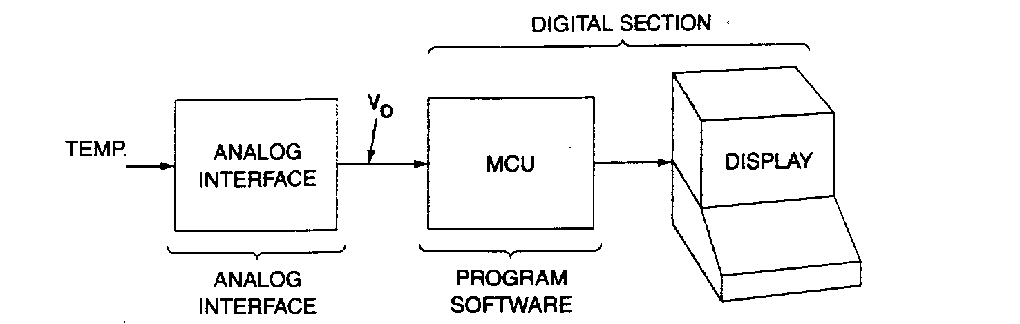

FIGURA 1
Sistema para medir temperatura empregando um microcontrolador.

Pode-se notar claramente que o sistema de medida é composto por uma interface analógica que converte a variável física (temperatura), em um sinal elétrico (tensão) adequado para o conversor A/D (analógico – digital) do microcontrolador.
Escolheu-se a medição de temperatura por ser um dos problemas mais antigos do homem, pois ela afeta diretamente o meio ambiente e todas as reações físico-químicas da natureza. Certamente os transdutores de temperatura são os mais diversos possíveis. Qualquer componente eletrônico varia suas características com a temperatura. Dessa forma, enquanto alguns componentes são projetados para medir a temperatura, outros o são para serem estáveis com a temperatura [4]. Para se medir a temperatura são necessários dois tipos de componentes: os estáveis, para os circuitos de controle, interface, etc., e o variável que representa o transdutor.
Com essa proposta de trabalho deu-se os primeiros passos no sentido de adquirir o conhecimento necessário para que num futuro próximo possa-se estar trabalhando com o sensor em redes, pois como pode ser notado nos artigos que tratam do assunto, um dos componentes chaves do projeto 1451 são os TEDs (Transducer Electronic Data Sheet) que estão baseados em microprocessador.

Objetivos
Desenvolver um sistema microcontrolado para medir temperaturas ambientes e apresentar as medidas na tela de um microcomputador em intervalos de 30 segundos por um período de 5 minutos. A faixa de temperatura é de 0º a 100 ºC. Estas especificações tiveram como objetivo adquirir capacitação para um melhor controle sobre microcontrolador, pois, dessa forma, necessita-se medir a temperatura através da contagem do número de ciclos de relógio (clock) de um oscilador durante o período especificado.
O sistema foi capaz de efetuar leituras de temperaturas com diferentes tipos de elementos sensores (sensores de platina, bimetálicos, etc). Um equipamento desse tipo para ser considerado de boa qualidade e confiabilidade em termos de precisão, deve permitir leituras com erros inferiores a 1ºC.
Desenvolvimento
Metodologia
Uma primeira etapa do projeto foi a pesquisa de informações relevantes (transdutores de temperatura, faixas de medição, interface serial, dispositivos, componentes, etc.) e da funcionalidade do ambiente de desenvolvimento, a placa MC68HC11EVBU da Motorola.
Após explorar o ambiente de desenvolvimento, o sistema e os componentes primitivos (dispositivos) a interface analógica foi considerada.
Após a interface analógica ter sido desenvolvida (projetada), desenvolveu-se o programa do microcontrolador funcionando em conjunto com o programa para o microcomputador.

O Sensor de Temperatura
Junção Semicondutora
Uma opção de termômetro de baixo custo, apresentado na Figura 2, utiliza o transistor 2N2222 como elemento sensor. A não-linearidade de V_{be} com a temperatura é mínima na faixa de –5ºC a 125ºC, o que significa uma imprecisão de apenas ± 1ºC. O diodo Zener regula a tensão de entrada a 1,2V através de R2 para fixar a corrente de operação do sensor. O resistor R4 polariza o amplificador para uma saída zero quando a temperatura for 0ºC. O resistor de realimentação R5 é finalmente ajustado para um coeficiente de temperatura do sistema de 100mV/ºC. Tanto os resistores, como o Zener, quanto o amplificador operacional devem ser estabilizados ou devem variar muito pouco suas características com variações de temperatura ambiente.
Os sensores de temperatura de silício da série MTS 102, 103 e 105 da Motorola são transistores comuns, mas com uma tensão base-emissor otimizada que varia linearmente com a temperatura. Esse circuito é mostrado na Figura 3. Este dispositivo tem uma resposta linear a partir de –40ºC até 150ºC.
Para utilizar este sensor de temperatura, basta polarizar o transistor e medir sua tensão base-emissor com o coletor ligado na base. O circuito da Figura 3 mostra uma aplicação deste dispositivo. O 7812 é utilizado aqui não somente para polarizar o transistor através do resistor de 110kΩ, agindo como fonte de corrente, como também para alimentar os dois amplificadores operacionais. O primeiro deles serve como buffer e o segundo amplifica o sinal para se obter na saída 10 mV/ºC. O resistor R(cal) subtrai 273,16ºC equivalentes à transformação de kelvin para graus centígrados.

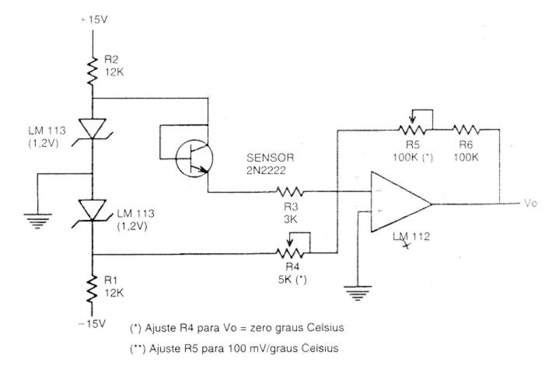

figura 2
Um sistema de medida de temperatura de baixo custo com precisão de ±1ºC.

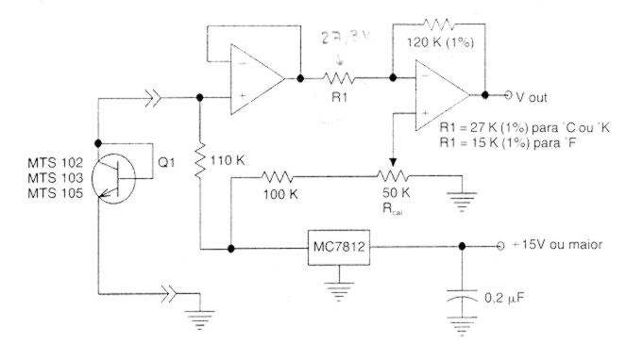

figura 3
Aplicação prática do MTS 102

Resultados
Dentre as opções de medida apresentadas adotou-se os sensores 2N2219 (semelhante ao 2N2222) e o AD590 por serem comercialmente mais facilmente encontrados e por serem relativamente baratos, tanto os elementos sensores quanto os componentes para o condicionamento do sinal.
Após alguns testes com os circuitos apresentados, considerou-se uma boa resposta com o circuito mostrado na Figura 3, porém utilizando o transistor 2N2219A.
A resposta do circuito apresentado foi de, aproximadamente 100mV/ºC, conforme descrito. O circuito foi implementado em laboratório, e está mostrado na Figura 4.
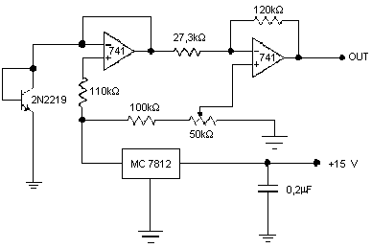

Figura 4
Circuito sensor de temperatura implementado em laboratório

Realizou-se a calibração desse circuito utilizando-se água com gelo, para se obter uma temperatura de zero grau, e água quente. O procedimento adotado foi o de iniciar com a água fervendo (aproximadamente 100ºC) e esfriar a água misturando-se água fria, diminuindo, assim, a temperatura.
Com esses dados, de tensão de saída em função da temperatura, obteve-se o gráfico apresentado na Figura 5.

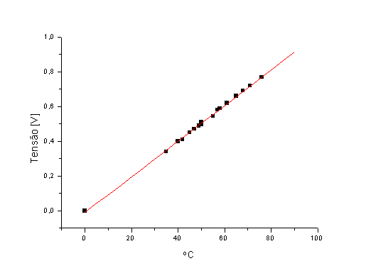

Figura 5
Gráfico da tensão de saída em função da temperatura usando o 2N2219

Pode-se verificar que a resposta do sensor é linear e é de 100mV/ºC, aproximadamente. Utilizando o software Microcal Origin 4.0, traçou-se este gráfico e obteve-se a equação da tensão em função da temperatura:

V = 0,01025.T – 0.00992 (1)

A expressão (1) pode ser aproximada para

V = 0,01.T (2)

Foram realizadas outras calibrações utilizando tensões de alimentação diferentes para verificar sua influência na resposta do circuito. Utilizando uma alimentação de ± 9V, realizou-se mais 4 medições, elevando a temperatura e diminuindo, para verificar também se o dispositivo apresentaria histerese. A Tabela I mostra os dados obtidos e com os quais traçou-se as curvas mostradas no gráfico da Figura 6.

Tabela I
Dados obtidos de tensão em função da temperatura
ºC | 25 | 30 | 35 | 40 | 45 | 50 | 55 | 60
V1 | 0,243 | 0,293 | 0,344 | 0,408 | 0,444 | 0,506 | 0,590 | 0,637
V2 |  | 0,386 | 0,400 | 0,485 | 0,541 | 0,586 | 0,634 | 0,681
V3 |  | 0,307 | 0,356 | 0,412 | 0,455 | 0,523 | 0,578 | 0,631
V4 |  |  |  | 0,426 | 0,487 | 0,526 |  | 0,637

Tabela I
(Continuação)
ºC | 65 | 70 | 75 | 80 | 85 | 90 | 95 | 99
V1 | 0,693 | 0,738 | 0,802 | 0,853 | 0,903 | 0,974 | 1,036 | 1,087
V2 | 0,740 | 0,785 | 0,841 | 0,894 | 0,943 | 0,990 | 1,050
V3 | 0,686 | 0,727 | 0,786 | 0,841 | 0,893 | 0,966 | 1,018 | 1,042
V4 | 0,676 | 0,725 |  | 0,851
- 2ª Calibração – aquecimento
- 2ª Calibração – resfriamento
- 3ª Calibração – aquecimento
- 3ª Calibração – resfriamento

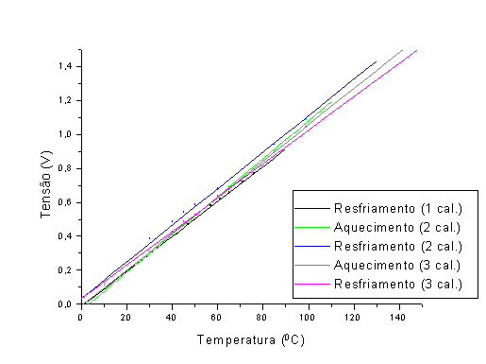

Figura 6
Curvas obtidas nas calibrações realizadas

Essas novas medidas, utilizando 9V como alimentação, mostrou resultados lineares da tensão em função da temperatura, da mesma ordem que a medida utilizando 12V como tensão de alimentação. Esse resultado é interessante, pois pode-se reduzir o “pacote” sensor, utilizando-se baterias comerciais de 9V substituindo fontes de alimentação. Assim, o sensor torna-se mais compacto e portátil, podendo ser instalado em qualquer ambiente sem necessidade de energia elétrica.
Como a entrada do microcontrolador a ser usado, suporta tensões de 0V a 5V, deve-se aumentar essa tensão de saída para o nível adequado. Como deseja-se medir temperaturas de 0 a 100ºC, deve-se aumentar o ganho do circuito de um fator 5, pois para 100ºC tem-se uma saída de 1V, sendo, portanto, necessário um ganho 5, para que a saída a 100ºC seja de 5V.
O circuito da Figura 4 foi alterado trocando-se o resistor de 120kΩ por um de 250kΩ, para que o sinal de saída do sensor seja condicionado e obtenha uma tensão de aproximadamente 5V como fundo de escala (100ºC).
Para o microcontrolador foi desenvolvido um programa que lê no porto de I/O E₁ (PE₁) o sinal do sensor (variando de 0 a 5 V) e associa a cada sinal de entrada uma temperatura correspondente que será mostrado no monitor do microcomputador pela interface com o software PROCOMM, que é o mesmo programa responsável para o interfaceamento do microcontrolador com o microcomputador.
O programa mostra o valor da temperatura da seguinte forma no prompt do software PROCOMM:

Temperatura: [valor em decimal] Graus Celsius

O programa inserido no microcontrolador é o responsável em fazer a conversão dos valores em Hexadecimal (utilizados pela máquina) para seu equivalente decimal com as devidas correções e ajustes de décimos e centésimos do valor.
O fluxograma é mostrado na Figura 7, visto que, devido a extensão do código, não foi possível inseri-lo na íntegra.
O primeiro Bloco [ Inicializa Contagem ] é onde se encontram os dados de quantas aferições de medidas serão realizadas. Como são medidas num intervalo de 30 segundos num período de 5 minutos, temos, então, um total de 10 aferições.
O Bloco seguinte [ CLEAR ] é a rotina responsável por apagar os dados de todos os endereços de memórias, para evitar conflitos, pois, em certos casos, torna-se necessário que a memória esteja vazia.
O conjunto de blocos seguinte [ METEMP ] é a rotina na qual estão as tarefas de inicialização do conversor Analógico Digital (A/D), realiza a conversão A/D e armazena o valor convertido.
O bloco denominado [ HEXBUF ] é responsável pela rotina de decimalização dos valores convertidos pelo A/D.
O bloco [ RNDOFF ] realiza a rotina de ajuste dos centésimos das temperaturas lidas.
O bloco [ OUTPUT ] é responsável pela rotina de amostragem da temperatura lida no prompt do software PROCOMM, no monitor do microcomputador. Nesse bloco são utilizadas algumas subrotinas muito importantes, como OUTA, OUTRHLF e OUTSTRG.
E, finalmente, o conjunto de blocos [ TDELAY ] é responsável pelo tempo de atraso de toda a rotina, para que obedeça os intervalos de 30 segundos no período de 5 minutos.

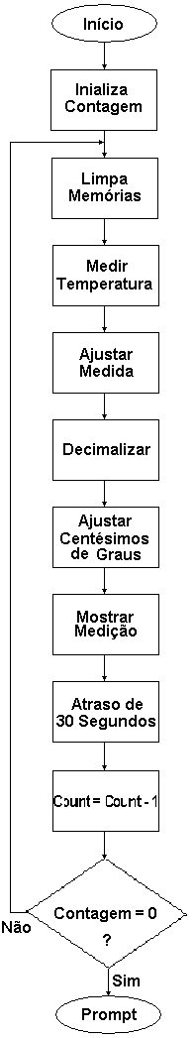
CLEAR
METEMP
HEXBUF
RNDOFF
OUTPUT
TDELAY

Figura 7
Fluxograma do programa utilizado para o micorcontrolador medir temperaturas

Discussão
Dos circuitos sensores escolhidos, não foi possível obter uma resposta linear utilizando o AD590. Porém, como foi mostrado, obteve-se uma resposta linear com o 2N2219A. Como pode ser visto na Figura 6, as respostas obtidas tanto no aquecimento como no resfriamento são lineares. O dispositivo apresentou um pouco de histerese, mas essa histerese não é prejudicial, visto que o sensor será usado para medir temperatura ambiente, portanto, em locais onde não haverá mudanças bruscas de temperatura. A resposta obtida em todas as calibrações realizadas foi de 100mV/ºC.
A alimentação do circuito utilizada foi de ±12V, no primeiro teste (calibração), através de fontes simétricas existentes nos laboratórios da Faculdade de Engenharia de Ilha Solteira. Nas outras calibrações utilizou-se alimentação de ±9V com baterias comerciais de 9V. Observou-se que a resposta foi semelhante, sem perda da linearidade. O uso de baterias é interessante para reduzir o tamanho do sensor e facilitar seu transporte e instalação em qualquer ambiente.
Desenvolveu-se um programa que faz a aquisição do sinal do sensor e o microcontrolador faz a interpretação do sinal de entrada transformando em um valor correspondente à temperatura em graus Celsius, além disso, o programa faz com que o microcontrolador fique responsável em disponibilizar a temperatura obtida no monitor, através do prompt do software PROCOMM.
Na implementação do programa constatou-se a insuficiência de memória disponível para a programação do sistema. Várias alternativas foram implementadas, porém muitas delas sem sucesso, pois modificavam as tarefas desejadas do microcontrolador.
As rotinas necessárias para que o microcontrolador interprete um sinal de entrada e responda com uma temperatura correspondente são muito extensas.
A única maneira para se obter êxito foi retirando a rotina de decimalização dos resultados apresentados na tela do computador. Com isso, os valores de temperatura passaram a serem apresentados em notação hexadecimal.
Conclusão
Da primeira etapa do projeto, conclui-se que a interface analógica foi desenvolvida com êxito, pois obteve-se uma resposta linear da tensão em função da temperatura.
Para o programa desenvolvido para o microcontrolador, este funciona em simulação com êxito, porém, foi encontrado um problema ao tentar implementá-lo. Esse problema foi causado devido às limitações do kit utilizado, que não dispunha de memória suficiente para que o programa fosse gravado. Algumas alterações do programa foram efetuadas, tomando o cuidado para que a tarefa principal (interpretação de um sinal de entrada e conversão para uma temperatura correspondente) não fosse alterada.
Após alguns estudos descobriu-se que o programa desenvolvido seria possível ser gravado no microcontrolador se fosse feito uma expansão de memória, ou através de gravação na memória EEPROM, que contém maior capacidade de armazenamento.

Agradecimentos
Ao Programa Institucional de Bolsas de Iniciação Científica – PIBIC/CNPq/UNESP, à Coordenadoria de Aperfeiçoamento de Pessoal de Nível Superior – CAPES e ao Programa de Pós-Graduação em Engenharia Elétrica – PPGEE/FEIS/UNESP.

Referências

- Frederick F. Driscoll, Robert F. Coughlin e Robert S. Villanicci, Data Acquisition and Process Control with the M68HC11 Microcontroller, Second Edition, Prentice Hall, 2000.
- HC11 – M68HC11 Reference Manual, Rev 3, Motorola Inc, U.S.A., 1991.
- HC11 – M68HC11 Programming Reference Guide, Motorola Inc, U.S.A.
- Werneck, Marcelo Martins, Transdutores e Interfaces, Livros Técnicos e Científicos Editora, 1996.
- Kang Lee, “ Sensor Networking and Interface Standardization “, State-of-Art Abstract, IMTC/2001 Home page.

Rodrigo Martins Costa, UNESP/Campus de Ilha Solteira – Departamento de Engenharia Elétrica, Av. Brasil Centro, 56, 15.385-000, Ilha Solteira, SP, Brasil, rmcosta@dee.feis.unesp.br
Marcos Ikeguchi Ohira, UNESP/Campus de Ilha Solteira, Av. Brasil Centro, 56, 15.385-000, Ilha Solteira, SP, Brasil, ikeguchi@dee.feis.unesp.br
Alexandre C. Rodrigues da Silva, UNESP/Campus de Ilha Solteira, Av. Brasil Centro, 56, 15.385-000, Ilha Solteira, SP, Brasil, acrsilva@dee.feis.unesp.br

